Универсальная технологическая карта урока по ФГОС
Конспект урока «Математика» 3 класс
Тема: «Случаи деления вида а:а, а:1, 0:а. Закрепление.» УМК «Школа России»

Дидактическая цель: Изучение и первичное осознание нового учебного материала, осмысление связей и отношений в объектах изучения.
Цели урока:
Обучающие:
- закрепить знания: приёмы деления числа на тоже число и на 1; деление 0 на число, деление числа на один; совершенствовать вычислительные навыки; закреплять умение решать задачи;
Развивающие:
- развивать навыки счета, смекалку, сообразительность, внимание и наблюдательность; способствовать развитию самостоятельности мышления;
Воспитательные:
- воспитывать интерес к самостоятельной исследовательской деятельности; развивать познавательный интерес и регуляторные навыки через игровые моменты взаимоконтроля, взаимопроверки, развивать коммуникативные способности во время работы в парах, способствовать пониманию необходимости интеллектуальных усилий для успешного обучения, положительного эффекта настойчивости для достижения цели.

Тип урока: Урок обобщающий.
Методы:
По источникам знаний:
- словесные (объяснение, беседа с учащимися);
- наглядные (демонстрация иллюстраций);
по виду учебной деятельности:
- проблемно-поисковый метод (поиск решения поставленных перед учащимися проблем).
- самостоятельный, практический, контроля-самоконтроля
Относительно дидактических задач:
- подготовка к восприятию;
Относительно характера познавательной деятельности:
- репродуктивный, частично-поисковый.

Место проведения: учебный кабинет.

Оборудование: Учебник. Математика. 3 класс: для учащихся общеобразовательных учреждений в 2 ч. Ч. ½ М.: Просвещение, 2021. – Школа России. Мультимедиа проектор, компьютер, выход в интернет, интерактивная доска (ИД), рабочие тетради учащихся.

Ход урока
Этапы урока | Задачи этапа | Визуальный ряд | Деятельность учителя | Деятельность учащихся | Формируемые УУД
Организационный момент | Создать благоприятный психологический настрой на работу | 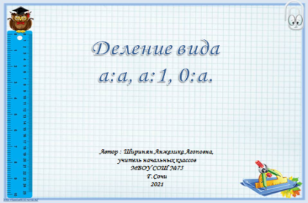 | Приветствие, проверка готовности к учебному занятию, организация внимания учащихся.  - -Здравствуйте уважаемые гости!  -Ребята, повернитесь и посмотрите сколько к нам на урок сегодня пришло гостей, улыбнитесь гостям, повернитесь друг к другу, улыбнитесь друг другу, пожелайте успехов, повернитесь ко мне.  -Давайте будем работать дружно, активно, помогать друг другу, и покажем, какие мы с вами молодцы.  -Тихонечко садитесь и давайте начнем работать. | Приветствуют учителя, включаются в ритм урока.  (отыскивают развешенные по классу подсказки и называют их)  Не выкрикиваем.  Не перебиваем друг друга.  Мы слышим друг друга.  Учимся работать сообща. | Умение организовывать себя, настраиваться на  работу
Ввод в тему урока. |  | Заранее подготовленная сценка учителем и учениками стала вводом в тему урока и актуализации знаний учащихся. (смотри приложение 1) | - Ребята, почему девочка каждый раз искала причину, чтобы не ответить на вопрос учителя?  -Для чего необходимо твердо знать таблицу умножения? (Знание таблицы умножения помогает быстро выполнять вычисления на уроках и в повседневной жизни.)  Вставить пропущенные числа так, чтобы равенства получились верными. Два человека будут работать у доски, остальные учащиеся работают в паре, группами по 4 человека (Задание 1, смотри приложение 2) | Смотрят сценку, отвечают на вопросы. У доски работают два ученика, остальные в группе и парами самостоятельно. | Формировать учебную мотивацию; активную самооценку; необходимость приобретения новых знании.
Актуализация знаний. | Математическая разминка. Осуществление мотивации учащихся  внимание. | 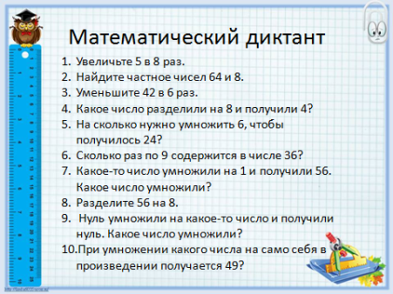  слайд для взаимопроверки  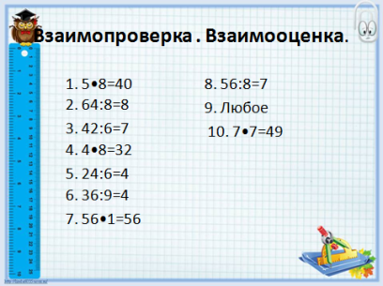 | Вывожу на экран математический диктант, комментирую. У 5 учащихся забираю работы для проверки на оценку, стальные проводят взаимопроверку. | Дети работают самостоятельно , 5 учеников пишут на листочках для оценивания. Взаимопроверка. | Понимать учебную задачу урока; определять цель учебного задания; контролировать свои действия в процессе выполнения; обнаруживать и исправлять ошибки; оценивать свои достижения.
Определение темы  Создание проблемной  ситуации | Воспроизвести знания, умения, навыки, достаточные для построения нового способа действия. |  | - В математике, кроме табличных случаев умножения и деления, существуют случаи, которые ученые договорились называть особыми.  - С какими из них вы уже знакомы?  Заранее подготовленные дети рассказывают правила в стихах. (смотри приложение 3)  - Сегодня на уроке мы продолжим знакомство с особыми случаями умножения и деления. | Слушают, отвечают на вопросы. Отмечают ассоциативный ряд. | Умение использовать правила деления, комментировать свои действия, используя математические термины; применение знаний в различных ситуациях
Первичное закрепление | Создать проблемную ситуацию; воспитывать интерес к самостоятельной исследовательской деятельности; развивать умение самостоятельно находить новый способ действия. |  | Работа с учебником  - Давайте откроем учебники на странице 85, найдём номер 6, (Хорошо читающий ученик читает задачу)  Вместе с детьми определяем форму краткой записи задачи.  - О чем говорится в задаче? (о сливах, грушах, килограммах и ящиках)  - А значит, как мы оформим в тетради краткое условие данной задачи? (в таблицу). Вывожу краткое условие на экран.  Переходим к решению задачи.  - Что мы знаем о сливах? (В 1 ящ. 8 кг и массу всех ящиков – 48 кг.)  - Как узнать сколько ящиков нам понадобится для слив?  - Что мы знаем о грушах? (масса 1 ящ 9 кг, а количество ящ слив груш – одинаковое).  - Как узнать сколько всего кг груш в 9 ящ? | Думают, рассуждают, формулируют ответ.  Записывают краткое условие в тетрадь.  Один учащийся выходит к доске и записывает первое решение.  Второй учащийся выходит и записывает второе решение. | Самостоятельное выделение, формулирование познавательной цели; логические формулирование проблемы. Умение взаимодействовать с соседом при выполнении учебной задачи.
Физминутка | Снять наступающее утомление, восстановить работоспособность детей. |  | В начале физминутки дети двигаются под музыку. Затем предлагаю задание показываю карточки с примерами. Если пример решен правильно – руки на пояс, если нет – хлопок: | Учащиеся выполняют упражнения, по заданию | Здоровьесбережение
Усвоение новых знаний и способов усвоения | Обеспечить восприятие, осмысление и первичное запоминание учащимися изучаемой темы. | 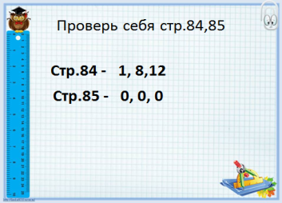 | - Работа по учебнику (№ 1, 8, 12 стр.84 )  На изученное правило по теме урока.  - Если вы уверенно чувствуете себя и хотите проверить свои знания, вы можете работать самостоятельно. | Выполняют работу в тетрадях.  Один учащийся у доски работает с комментированием.  Сильные учащиеся по желанию работают самостоятельно. | Умение работать по образцу.  Умение работать самостоятельно. Умение принять познавательную цель, сохранять ее при выполнении учебных действий, регулировать весь процесс их выполнения. Умение оформлять свои мысли в устной форме, умение взаимодействовать с соседом при выполнении учебной задачи.  Регулятивные: умение контролировать и корректировать учебную деятельность  Развитие навыка самооценивания
Рефлексия | Инициировать рефлексию учащихся по поводу психоэмоционального состояния, мотивации, их собственной деятельности и взаимодействия с учителем и другими учащимися в классе | 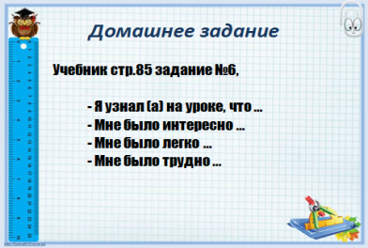 | Подведем итог сегодняшнего урока.  – Какая учебная задача была поставлена на уроке?  – Достигли мы цели?  У кого были ошибки, давайте подумаем, что нужно знать, чтобы избежать этих ошибок? -- Благодарю, большие молодцы!  -Урок понравился?  Тогда пожалуйста оцените свою работу на уроке, используя начало предложения выбирая с доски  - Я узнал (а) на уроке, что…  -Мне было интересно…  -Мне было легко…  -Мне было трудно…  - Благодарю за урок! | Выбирают, дают полные ответы, делятся впечатлениями. | Умение осознавать качество и уровень усвоения учебного материала.
Домашнее задание | Закрепить полученные на уроке знания и умения.Обеспечить понимание учащимися цели, содержания и способов выполнения домашнего задания |  | Откройте пожалуйста дневник, запишите домашнее задание, которое поможет вам избежать ошибок в будущем.. | Внимательно слушают, задают уточняющие вопросы. Записывают домашнее задание в дневники. | Принимают учебную задачу, планируют ее выполнение. Самоопределение по выполнению домашнего задания

Приложение 1

Учитель:
Скажи нам,
Сколько 6 х 6?
Ученик:
Вы, погодите,
Дайте сесть!
Я сразу не соображу!
Я посижу, тогда скажу.
Учитель:
А сколько будет 5 х 5
Уж это стыдно бы не знать!
Ученик:
Ну, как мне этого не знать,
Я просто не хочу сказать,
Вот не желаю, не хочу,
Вот не хочу и промолчу!
Учитель:
А сколько будет 7 х 7?
Ученик:
Вы надоели мне совсем!
Я это завтра вам решу,
Сейчас я занят, я спешу.
Учитель:
А сколько будет 3 х 3?
Скажи, да только не соври!
Ученик:
Я очень болен, я в жару,
В жару я, может быть, совру!
Учитель: А сколько будет 2 х 2?
Ученик:
От вас устала голова…
Ну, отвяжитесь, вас прошу!
Пойду у мамы я спрошу!

Приложение 2

Задание № 1.

54 : 6 = 27 : _ 63 : 9 = _ : 4
_ : 4 = 72 : 9 42 : _ = 24 : 4
6 · 6 = _ · 4 _ : 7 = 40 : 8
81 : _ = 36 : 4

Приложение 3

- Глухова
Запомни: любое число,
Умноженное на единицу,
Должно в результате назло
В само же себя превратиться.

- Скворцова
К тебе бегут 500 врагов,
И каждый воевать готов.
А ты не плач,
А ты не ной –
Умножь число врагов на ноль.
На поле битвы станет пусто
Вот суть военного искусства.

- Умножая число на ноль,
Вы получите без сомнения
Тот же самый пузатый 0 –
Пусть не более,
но и не менее

- Запомни: при делении любого числа а,
не равного нулю,
на само себя
получаем единицу.

- Запомни: при делении нуля
на любое другое число,
не равное нулю,
получается нуль

- А относительно деления,
Во-первых, нужно помнить то,
Что уж давно в научном мире
Делить на нуль запрещено.

